Nom et prenom………………………………
LYCEESECONDAIRE MenzelBouZelfa EXAMIN DE CONTROLE N°1 2012/2013
MME: WEJDENE JERBI SVT 1ERE DUREE 30MN
Exercice n°1 : 7pts
Mettre chaque terme ou expression devant sa définition :
Transpiration foliaire ; hypertonique ; conduction latérale ; normale ; potomètre ; isotoniques ; poils absorbants ; hypotonique,

- Conduction horizontale de l’eau, de cellule en cellule dans la racine :……………………………………………………..
- Milieu de forte concentration en sels par rapport à un deuxième milieu :………………………………………………
- …………………………………..dispositif permettant de mesurer avec précision l’absorption de l’eau
- Milieu de faible concentration en sels par rapport à un deuxième milieu :……………………………………………
- …………………………………………..Cellules géantes ; nombreuses ; et permettant de grandes surfaces d’échanges d’eau avec le sol .
- ……………………………………………………………………………………perte d’eau sous forme de vapeur par les feuilles
- Une cellule est normale , sa vacuole est …………………………….quand les milieux extracellulaire et intracellulaire sont ……………………………….Ce=Ci
Exercice N°2 : 3pts
L’observation microscopique de l’épiderme d’une feuille est la suivante doc1.
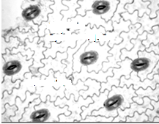
x……………………

répondez aux questions ci-dessous :
a.Qu’appelle t on les éléments x? quel est leur rôle ?
…………………………………………………………………………………….
b. complétez la phrase suivante : à la face ……………….de la feuille leur nombre est plus élevé .

doc1
Exercice N°3 4pts
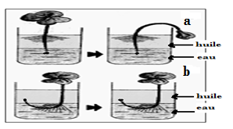
le doc 2 montre une racine d’une plante :
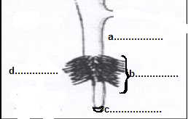

Doc2 doc3
- Complétez la légende adéquate du doc2 ; a, b, c, d
- Emettre une hypothèse concernant la zone d’absorption de l’eau
……………………………………………………………………………………………………………………………………………………………..
- d’après le doc3 quel dispositif a ou b met en évidence votre hypothèse. Justifiez votre réponse
………………………………………………………………………………………………………………………………………
…………………………………………………………………………………………………………………………………………………………………………………………………………………………………………………………………..............

Nom et prenom………………………………
Exercice n°4 :6pts
le doc 4 montre une coupe transversale d’une racine dans le sol , la solution du sol est hypotonique

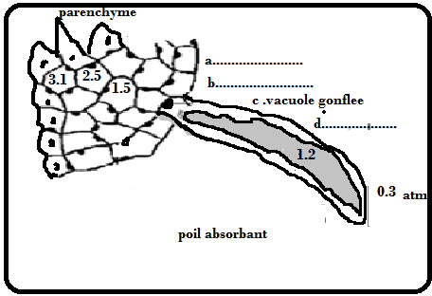
sol

- Légendez le doc4 :a,b,d
- Dans quel état se trouve la cellule du poil absorbant turgescente ou plasmolysée. justifiez d’après le doc4
………………………………………………………………………………………………………………………………………………………………………………………………………………………………………………………………………………………………………………………..
- Comparez dans cet état les valeurs de concentration extracellulaire ( Ce ) et intracellulaire (Ci) d’une part et les pressions osmotiques extracellulaire (Pe) et intracellulaire (Pi) d’autre part: < ou >
………………………………………………………………………………………………................................................................................................................................................................................................................................

- Expliquez par la loi de l’osmose l’etat du poil absorbant dans ce cas
………………………………………………………………………………………………………………………………………………………………………………………………………………………………………………………………………………………………………………………………………………………………………………………………………………………………………………………………………………………

- d’après les valeurs de pressions osmotiques inscrites dans les cellules du doc 4 ,Tracez le sens du mouvement de l’eau.

bon travail

